«προσανατολισμοσ»
ΜΕΛΕΤΗ ΠΕΡΙΒΑΛΛΟΝΤΟΣ - ΤΑΞΗ Β’-Γ’ ΔΗΜΟΤΙΚΟΥ
ΦΥΛΛΑΔΙΟ ΕΡΓΑΣΙΑΣ ΜΑΘΗΤΗ/μαθηΤΡΙΑΣ

Ονοματεπώνυμο: 1) …………………………………………..............................
2) ………………………………………..………………………………………………………………
3) ........…………………….…………………………………………..…………………………….
Τάξη: .....................
Ημερομηνία: ………./ ……. / ……….

Α. Ατομική δραστηριότητα

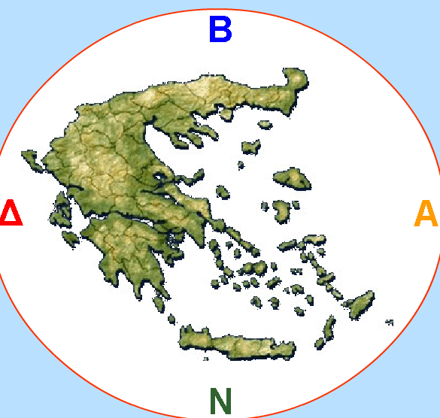

Στην παραπάνω εικόνα βλέπεις το χάρτη της Ελλάδας και τα γράμματα Β, Α, Ν και Δ. Τι συμβολίζουν κατά τη γνώμη σου τα γράμματα αυτά;
B: ……………………………………………………………………….

A: ……………………………………………………………………….

Ν: ……………………………………………………………………….

Δ: ……………………………………………………………………….

Β. Ομαδικές δραστηριότητες
Καθίστε στους υπολογιστές σε ομάδες των 2 ή 3 ατόμων.

Β.1 Πώς να θυμόμαστε τα 4 σημεία του ορίζοντα;

Ανοίξτε στον υπολογιστή την εφαρμογή «Παιχνίδι εξάσκησης» και ελάτε να δούμε πώς μπορούμε να θυμόμαστε τα τέσσερα σημεία του ορίζοντα όταν βλέπουμε ένα χάρτη.

Β.1.1 Πατήστε το μπλε βελάκι. Βλέπετε το χάρτη της Ελλάδας μέσα σε ένα ρολόι. Σε ποιον αριθμό του ρολογιού βρίσκεται ο Βορράς;
………………………………………..…………………………………………………………………

Β.1.2 Πατήστε και πάλι το μπλε βελάκι. Σε ποιον αριθμό του ρολογιού βρίσκεται η Ανατολή;
………………………………………..…………………………………………………………………

Β.1.3 Πατήστε ξανά το μπλε βελάκι. Σε ποιον αριθμό του ρολογιού βρίσκεται ο Νότος;
………………………………………..…………………………………………………………………

Β.1.4 Πατήστε άλλη μια δορά το μπλε βελάκι. Σε ποιον αριθμό του ρολογιού βρίσκεται η Δύση;
………………………………………..…………………………………………………………………

Β.1.5 Στον πίνακα που ακολουθεί κάνετε την αντιστοίχηση σχεδιάζοντας τις κατάλληλες γραμμές.

Βορράς | 6 η ώρα
Νότος | 3 η ώρα
Δύση | 12 η ώρα
Ανατολή | 9 η ώρα

Β.2 Προσανατολισμός στο χάρτη της Ελλάδας

Ανοίξτε την εφαρμογή «Προσανατολισμός». Βλέπετε ένα χάρτη, όπου απεικονίζεται η Ελλάδα και ένα μέρος της Τουρκίας. Μπορείτε να δείτε στο χάρτη πού βρίσκονται διάφορες πόλεις και περιοχές. Σε κάθε μία από τις πόλεις αυτές υπάρχει ένα σπιτάκι. Επιλέξτε το εικονίδιο με την πυξίδα στα δεξιά της οθόνης, και στη συνέχεια το εικονίδιο με το σπιτάκι που βρίσκεται πάνω από την πυξίδα. Στην οθόνη τώρα βλέπετε μία πυξίδα 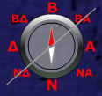που βρίσκεται κάτω αριστερά στην οθόνη. Επίσης, στην πόλη της Αθήνας εμφανίστηκε μία κόκκινη βούλα με πράσινο περίγυρο 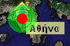.

Β.2.1 Ελάτε τώρα να παίξουμε ένα παιχνίδι! Επιλέξτε την πυξίδα και σύρετέ την με το ποντίκι επάνω σε κάθε μία από τις πόλεις παρακάτω. Συμπληρώστε στον πίνακα που ακολουθεί πού βρίσκεται κάθε πόλη σε σχέση με την Αθήνα.

Συζητάμε και απαντάμε!!!

Πόλη | Πού βρίσκεται η πόλη  σε σχέση με την Αθήνα;
Κωνσταντινούπολη
Σέρρες
Ιωάννινα
Ζάκυνθος
Καλαμάτα
Χανιά
Κάρπαθος
Σάμος

Β.2.2 Τώρα σύρετε την κόκκινη βούλα πάνω στην Κάρπαθο. Επιλέξτε την πυξίδα και σύρετέ την με το ποντίκι πάνω σε κάθε μία από τις παρακάτω πόλεις. Συμπληρώστε στον πίνακα που ακολουθεί πού βρίσκεται κάθε πόλη σε σχέση με την Κάρπαθο.
Συζητάμε και απαντάμε!!!
Πόλη | Πού βρίσκεται η πόλη  σε σχέση με την Κάρπαθο;
Κωνσταντινούπολη
Σέρρες
Ιωάννινα
Ζάκυνθος
Καλαμάτα
Χανιά
Αθήνα
Σάμος

Β.2.3 Σύρετε την κίτρινη βούλα επάνω στα Ιωάννινα. Επιλέξτε την πυξίδα και σύρετέ την με το ποντίκι επάνω σε κάθε μία από τις παρακάτω πόλεις. Συμπληρώστε στον πίνακα που ακολουθεί το πού βρίσκεται κάθε πόλη σε σχέση με τα Ιωάννινα.

Συζητάμε και απαντάμε!!!
Πόλη | Πού βρίσκεται η πόλη  σε σχέση με τα Ιωάννινα;
Κωνσταντινούπολη
Σέρρες
Αθήνα
Ζάκυνθος
Καλαμάτα
Χανιά
Κάρπαθος
Σάμος

Β.2.4 Παρουσιάστε τα αποτελέσματα της εργασίας σας στις υπόλοιπες ομάδες της τάξης σας και συζητήστε τα.
Στη συνέχεια συμπληρώστε τον πίνακα που ακολουθεί.
Ποιες πόλεις βρίσκονται στα Βόρεια της Ελλάδας;
Ποιες πόλεις βρίσκονται στα Νότια της Ελλάδας;
Ποιες πόλεις βρίσκονται στα Ανατολικά της Ελλάδας;
Ποιες πόλεις βρίσκονται στα Δυτικά της Ελλάδας;

Β.3 Παιχνίδι προσανατολισμού
Β.3.1 Ανοίξτε στον υπολογιστή την εφαρμογή «Παιχνίδι εξάσκησης». Επιλέξτε το μπλε βελάκι 5 φορές και παρατηρήστε την οθόνη προσεκτικά έως ότου να δείτε την ακόλουθη εικόνα:
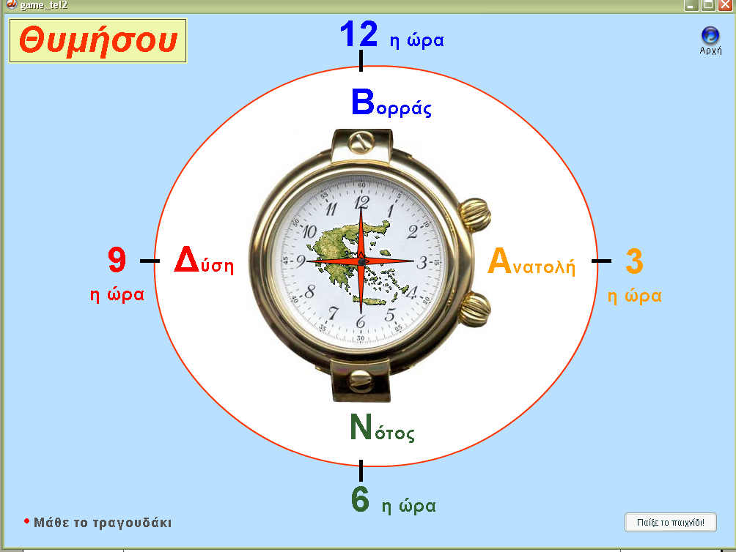.

Β.3.2 Στη συνέχεια επιλέξτε το εικονίδιο Παίξε το παιχνίδι και βοηθήστε την Ουρανία να πάει με την οικογένειά της στο σπίτι του Αστέρη από τον συντομότερο δρόμο. Καλή σας επιτυχία!!!

